colonación y puntos de restauración

Aarón Cañamero Mochales

13/02/2021

Crea una MV con Linux, crear y monta un segundo disco de una capacidad de 100Mb, y copia en dicha unidad una serie de ficheros, da un poco lo mismo el número de ficheros y su contenido.

Una vez creada la máquina virtual, vamos a crear un disco nuevo con una capacidad de **100MB**.



Para crearlo tenemos que seguir los siguientes pasos.

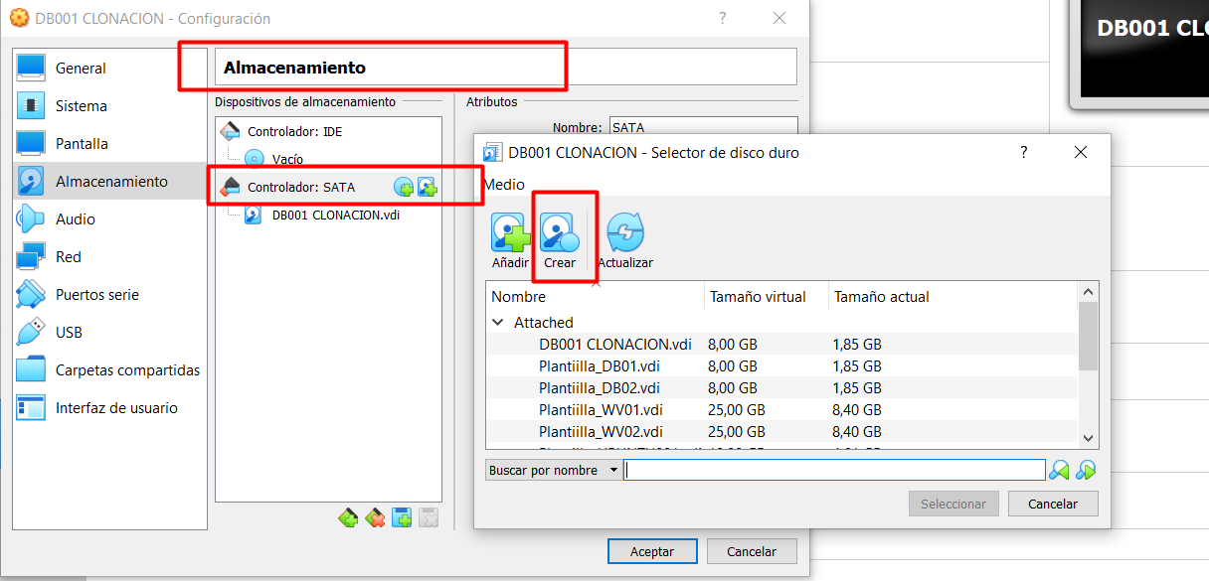

Seleccionamos la capacidad que queremos que tenga el disco en este caso queremos que tenga **100MB**.

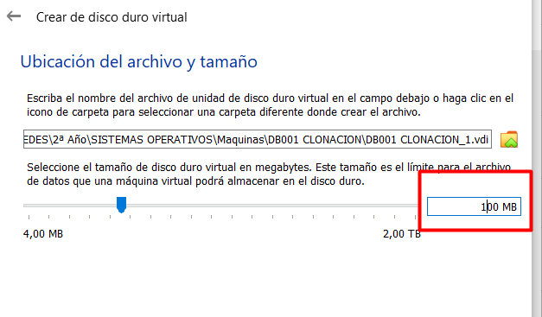

Ahora veremos un resume de los discos y su almacenamiento.

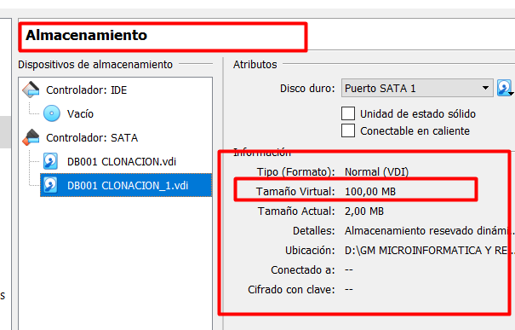

Ahora vamos a entrar en nuestra maquina virtual para meter archivos dentro del disco, con el comando FDISK -L, podemos ver los discos que tenemos dentro de la maquina.

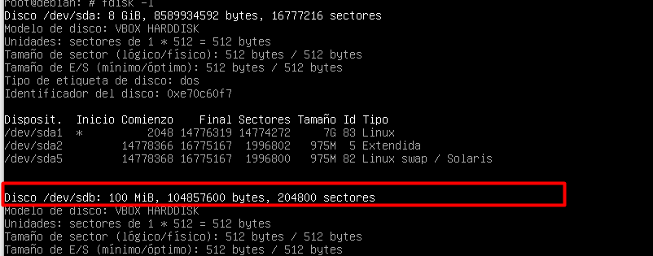

Ahora vamos a darle formato.



Le tenemos que decir con la **N** que va ser una nueva partición, luego con la **P** le decimos que es primaria, después le damos a **1** para decirle que queremos una partición y después seleccionamos el total de espacio que queremos, en mi caso le decimos que queremos todo el espacio.

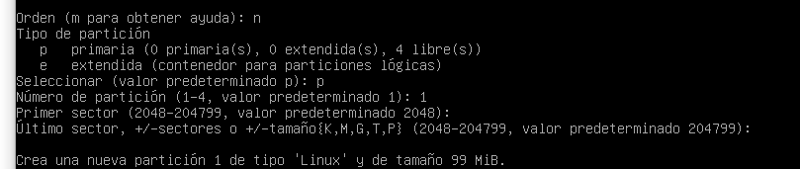

Ahora le damos a guardar con la letra **W**.

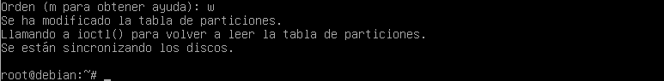

Después la vamos a dar formato con **MKFS.EXT4** y la ruta y disco donde se encuentra.



Hacemos un **FDISK -L** y veremos nuestra nueva partición.



Luego tenemos que crear una carpeta donde va ir, nuestro montaje de la partición, en este caso se llama **MNT**, luego montamos hay nuestra partición.



Luego creamos los siguientes archivos y carpetas, en este caso pruba.txt u superpractica, lo otro es el punto de montaje de la partición.



Utilizando Clonezilla clona una partición del disco creado a un fichero de imagen.

Ahora tenemos que añadir la **ISO** de **CLONEZILLA** a nuestra máquina.

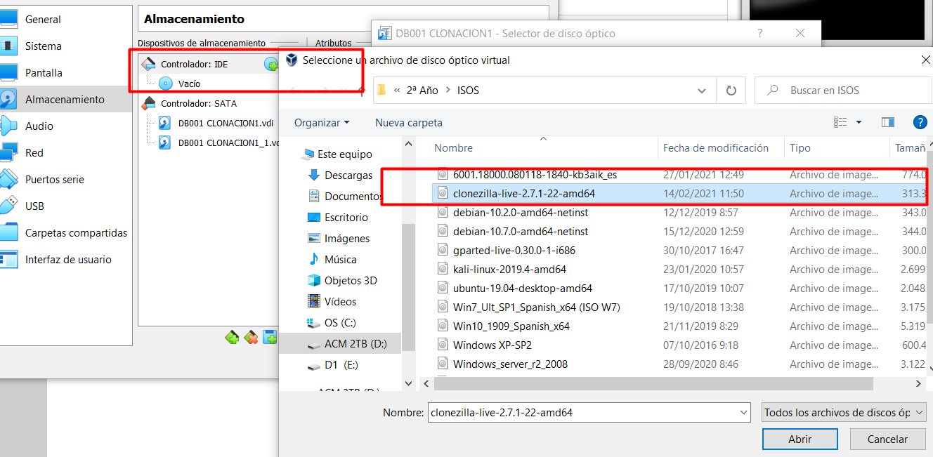

Ahora podemos ver un resumen del **CD** e la **ISO**.

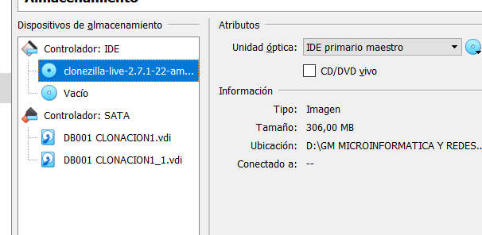

Seleccionamos el lenguaje con el que vamos a utilizar el clonezilla.

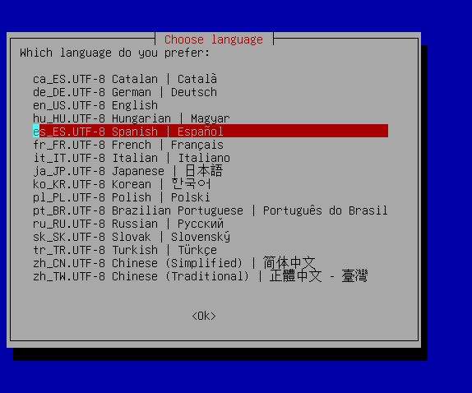

Después le damos a mantener por defecto el teclado.

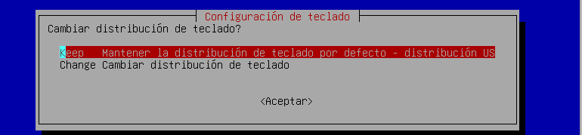

Luego le damos a iniciar Clonezilla.

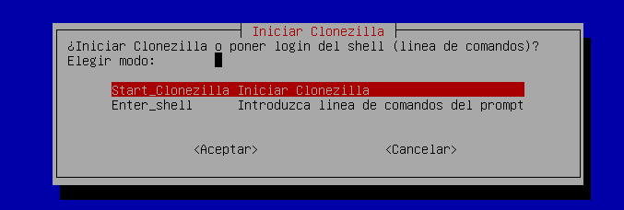

Seleccionamos la primera opción, ya que vamos a hacer una imagen a partir de un disco o partición.

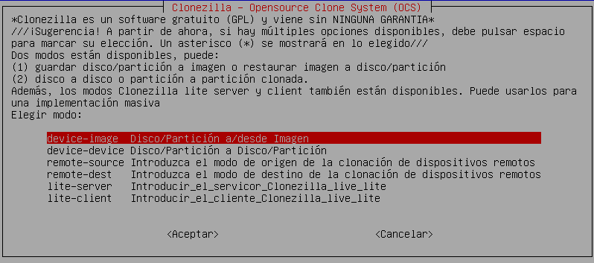

Seleccionamos la primera opción.

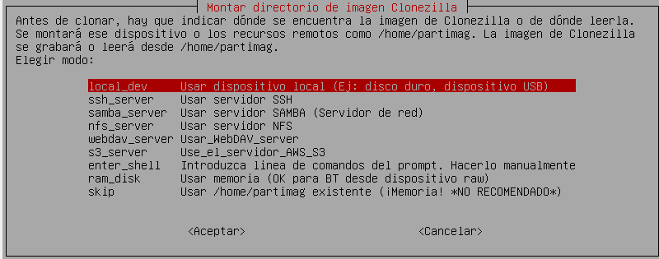

Seleccionamos la partición de la cual queremos hacer una imagen.

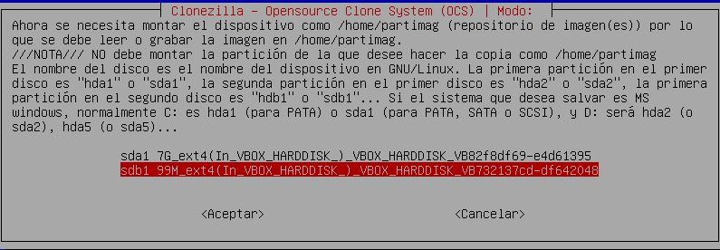

Ahora aquí, veremos las carpetas que va a hacer la imagen y todo, luego le damos a seguir.

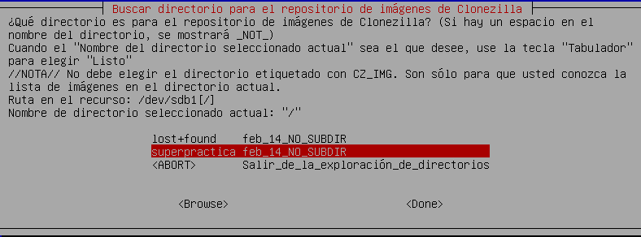

Le damos ahora al modo principiante, para no complicarnos mucho las cosas, no nos hace falta.

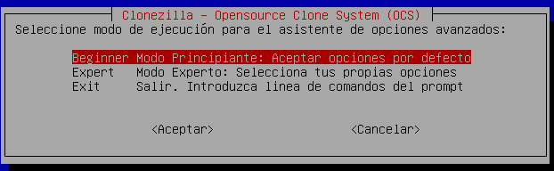

Lo guardamos como partición local.

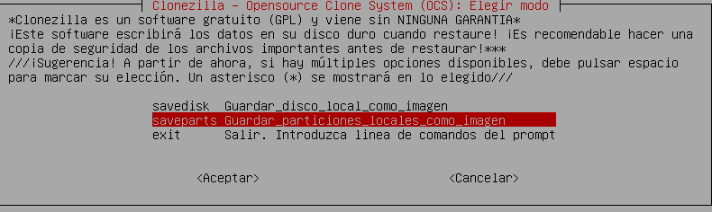

Aquí nos sale el nombre de la imagen.

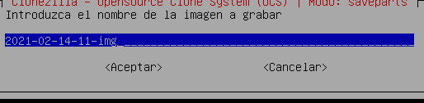

Le damos al siguiente tipo de archivo.

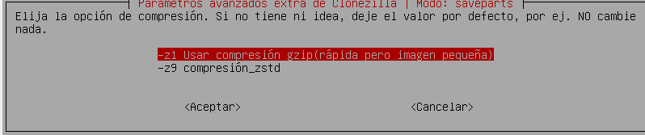

Le damos a que sí, para completarlo.

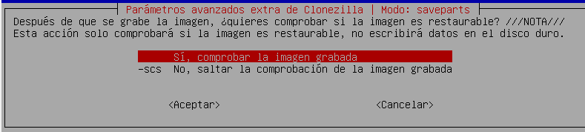

Le damos a no cirfrar, ya que en este caso lo queremos así.

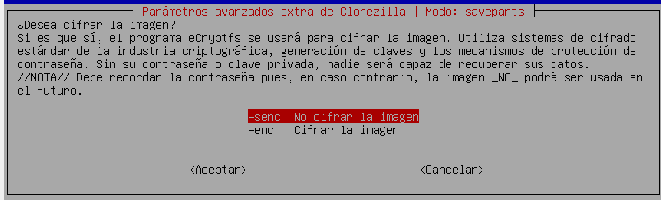

Ahora seleccionamos la opción, para que se reinicie cuando termine la imagen.

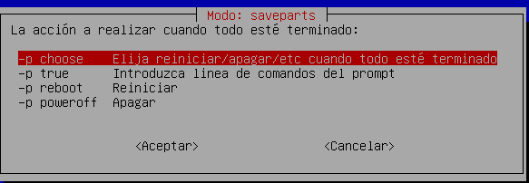

Le damos a yes.

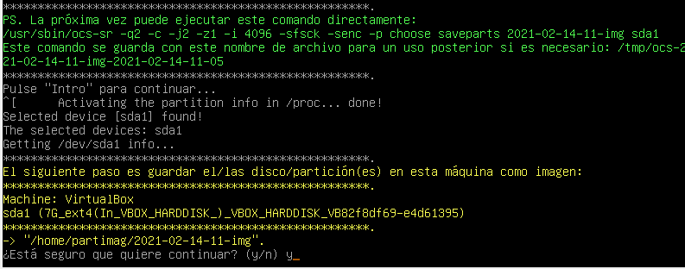

Volvemos a dar a yes.



Se nos completara el proceso.

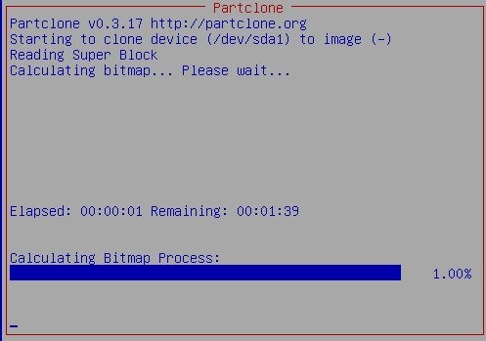

Despues volvemos a nuestra maquina y veremos la imagen echa.



Crea un tercer disco, con la misma capacidad características que el segundo y restaura en él lo clonado en el segundo.

Ahora volvemos a crear un disco, en este caso el segundo.

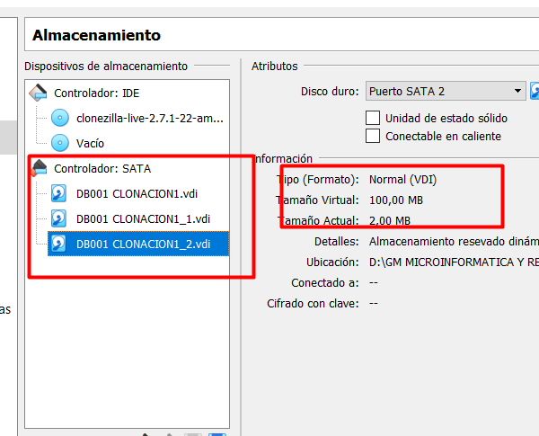

Ahora podemos ver el nuevo disco que es el **SDC**.

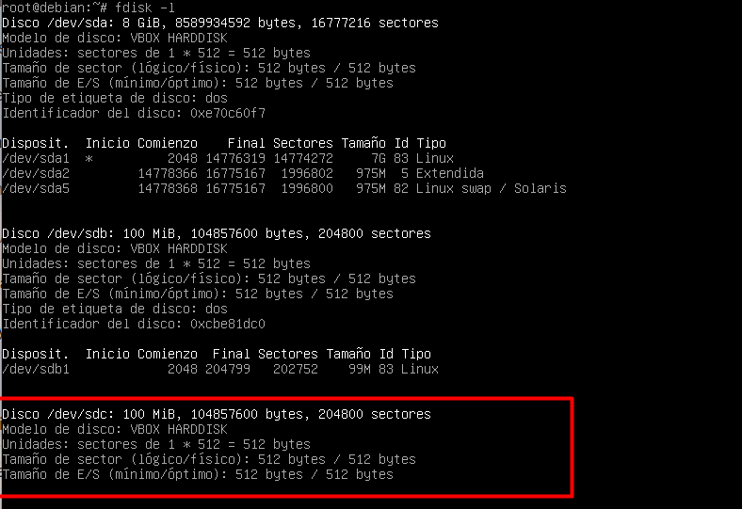

Ahora lo montamos.

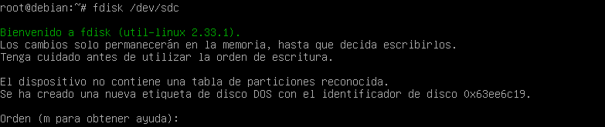

Hacemos el mismo proceso que antes.

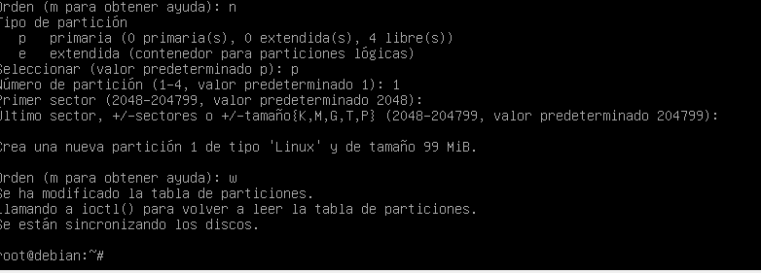

Por último le damos formato.

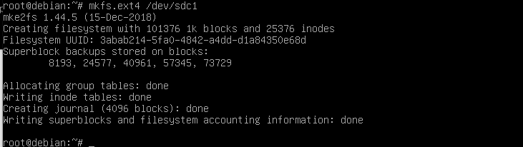

Creamos la carpeta donde va estar en este caso el **MNT2** y después lo montamos en esta carpeta.



Ahora si hacemos un LS, veremos el lost+fount.



Volvemos a meter clonezilla, y le damos a lo mismo que antes.

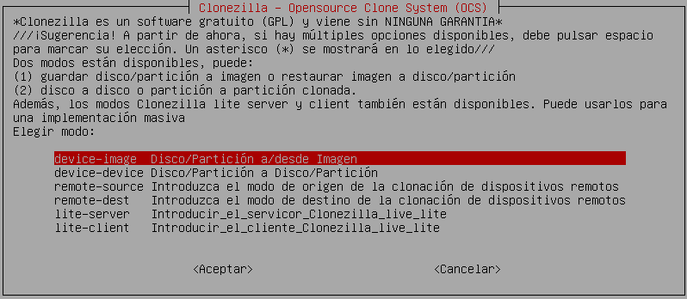

Seleccionamos la primera opción.

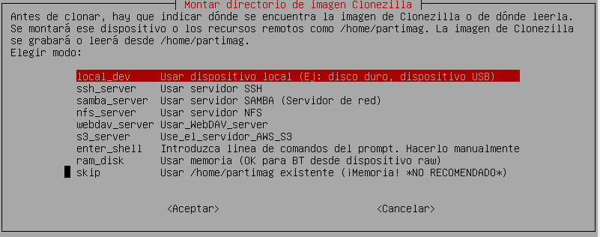

Ahora le decimos el disco donde se encuentra la imagen.

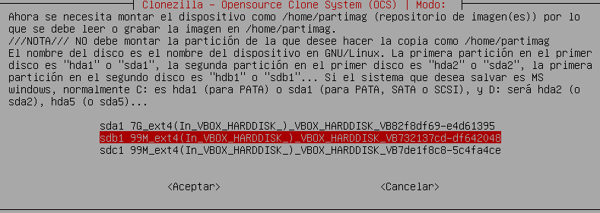

Seleccionamos la imagen.

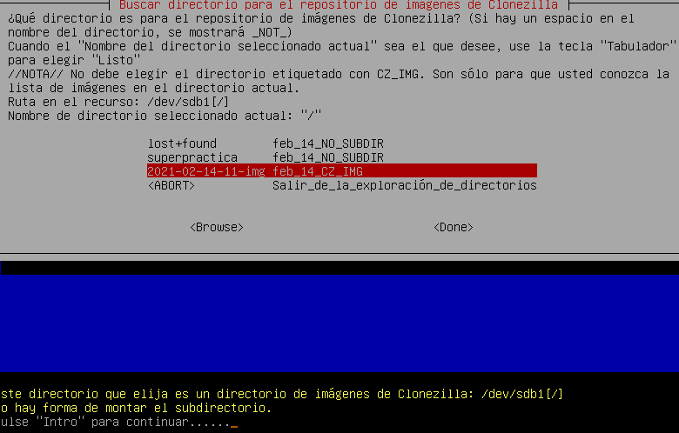

Seleccionamos la primera opción.

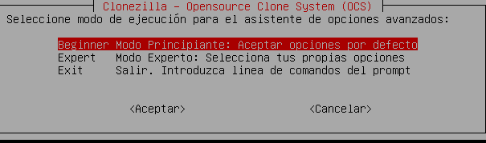

Ahora en este punto le tenemos que decir que queremos restaurar mediante una imagen.

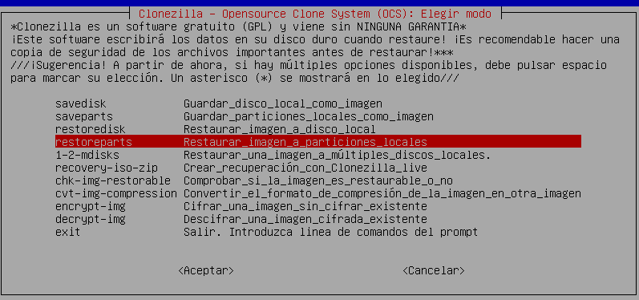

Nos dice la imagen que vamos a usar.

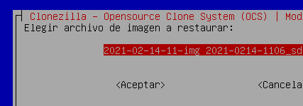

Seleccionamos el disco el cual lo queremos hacer.

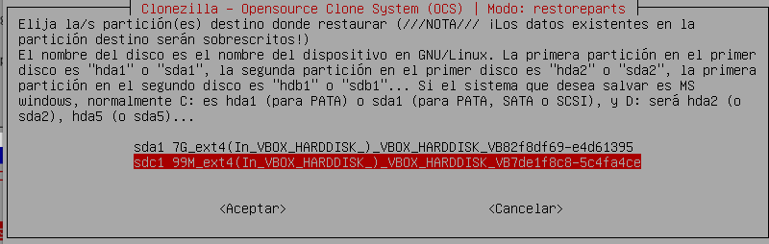

Le damos a que no, porque no hace falta.

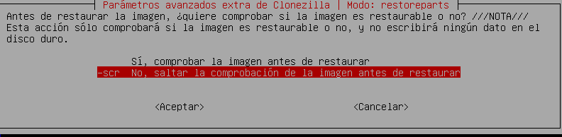

Y le damos a la primera opción como antes.

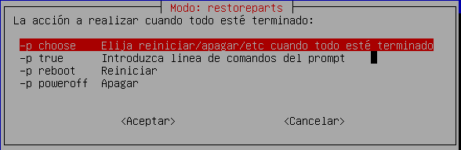

Comprueba que segundo y tercer disco tienen la misma información.

Disco 1.



Disco 2.

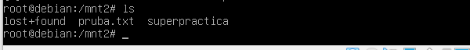

Podemos comprobar que en las dos tenemos los mismos archivos menos en el segundo el archivo de imagen.

En una MV windows, con la versión que quieras, crea un punto de restauración.

Ahora vamos a crear una maquina Windows 7, para hacer esta parte de la práctica.



Después tenemos que irnos al panel de control y le damos a sistema.

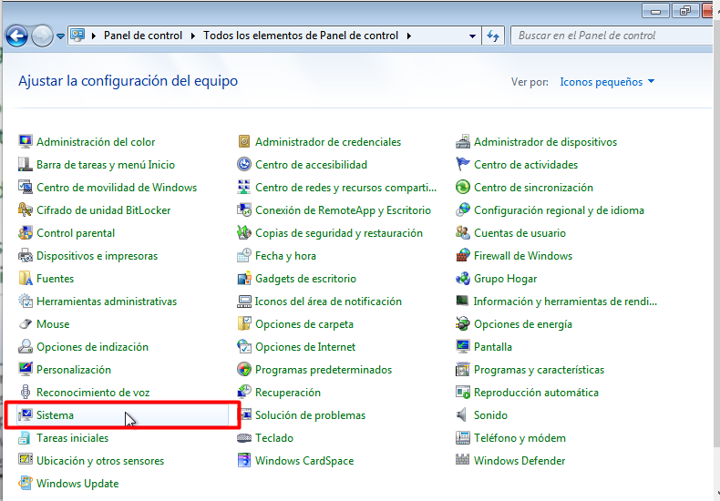

Le damos a protección del sistema.

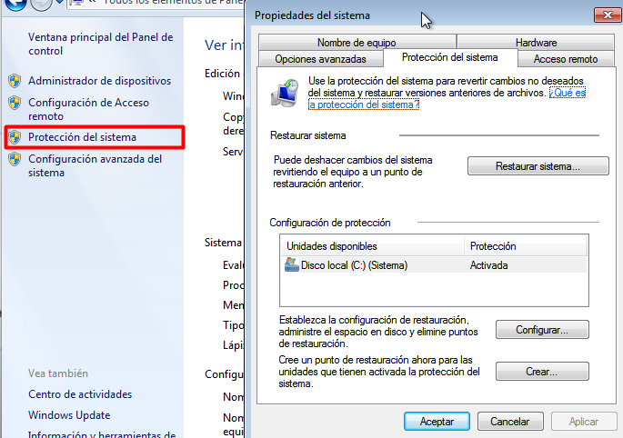

Ahora le vamos a dar a crear punto de restauración.

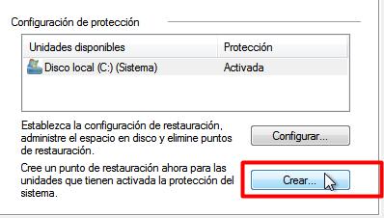

Aquí le tenemos que decir como se va a llamar en este caso hemos puestto el nombre y la fecha, para saber en que momento hemos hecho el punto de restauración.

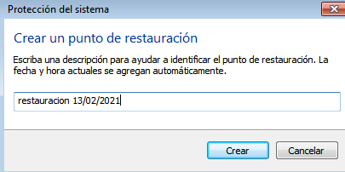

Ahora va a creare el punto de restauración.

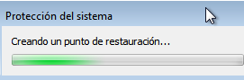

Ahora vemos que se ha creado correctamente.

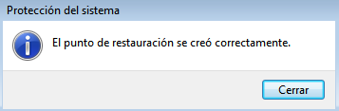

Posteriormente, instala una aplicación, la que quieras, por ejemplo, Winscp.

Descargamos Google para luego descargar WinsSCP.

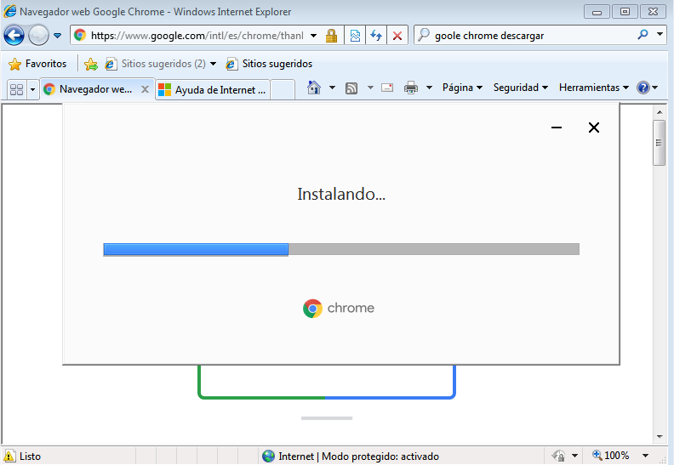

Ahora vamos a descargar WinSCP.

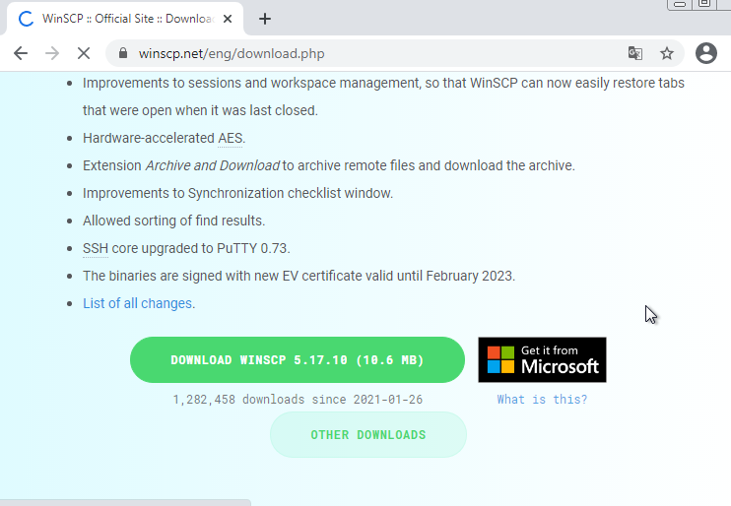

Lo terminamos de instalar.

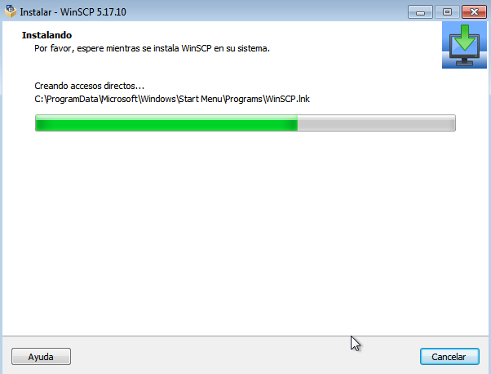

Ahora podemos comprobar que se encuentra en el ordenador el WinSCP.

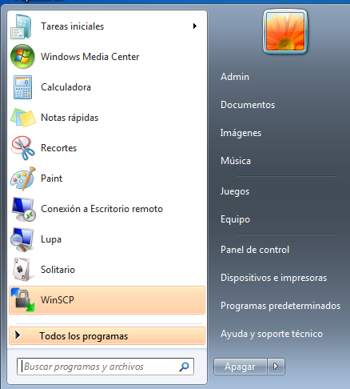

En tercer lugar, restaura el sistema al punto de restauración creado. ¿Ha sucedido algo con winscp?

Ahora volvemos a protección del sistema y le vamos a dar a restaurar sistema.

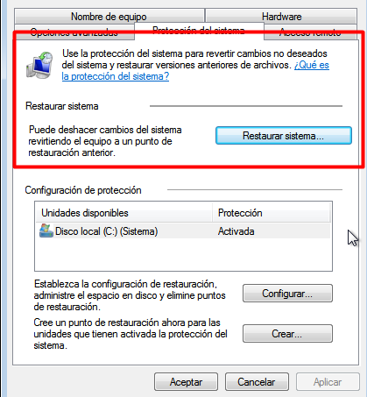

Aquí tenemos que seleccionar el punto de restauración.

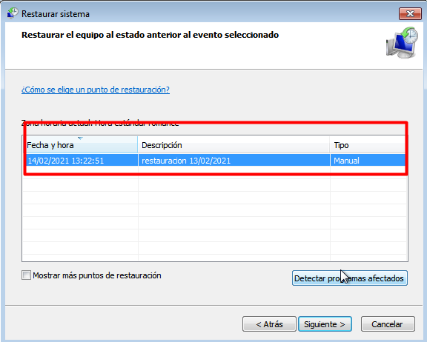

Le damos a confirmar.

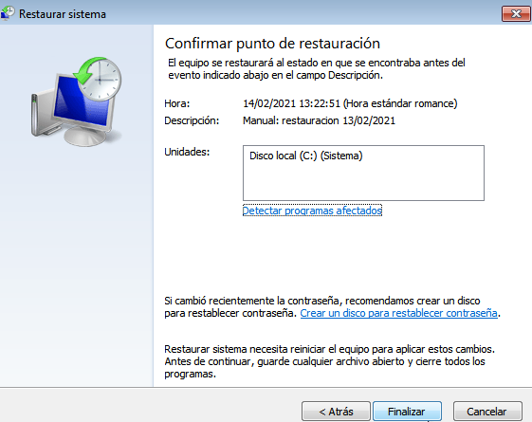

Vemos que se está haciendo correctamente.

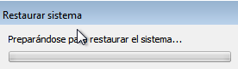

Después se nos reiniciara automáticamente y nos saldré el siguiente mensaje.

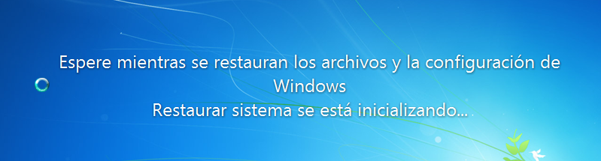

Vemos que el sistema se restauro correctamente.

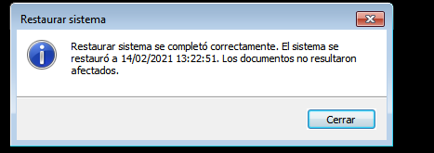

Ahora podemos ver que no esta nada de lo que habías descargado después de hacer el punto de restauración esto es porque el punto de restauración es de antes y en ese momento no estaba descargado esos programas, por ello ya no los tenemos.

